Практическая работа
Сеть со статической маршрутизацией
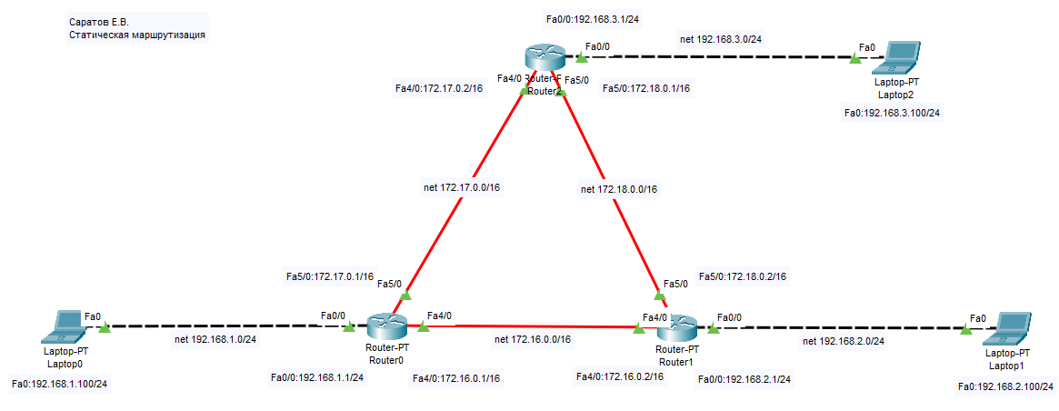
Трассировка
с Laptop0 — трассировку 192.168.2.100
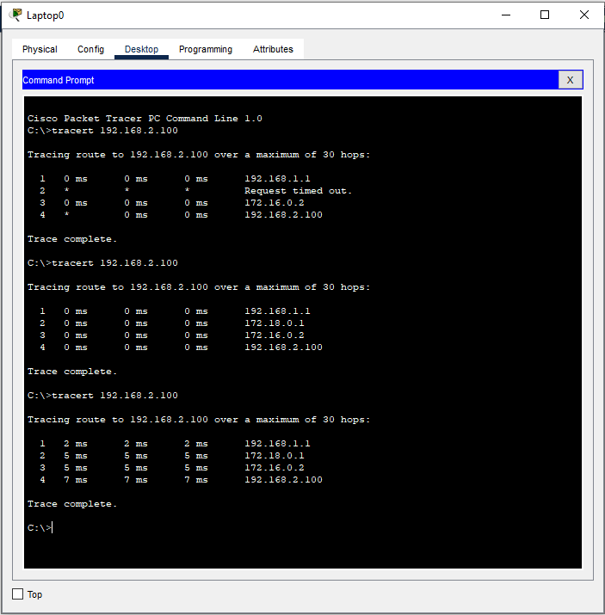

Laptop2 — 192.168.1.100
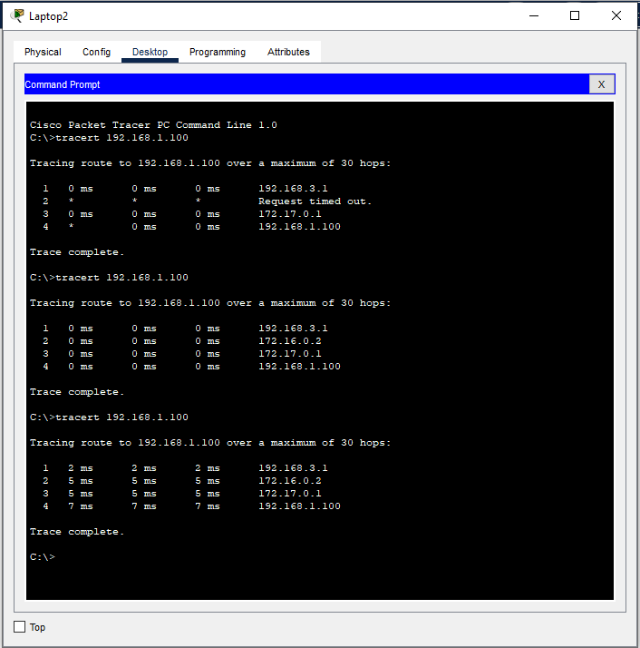
Laptop1 — 192.168.3.100
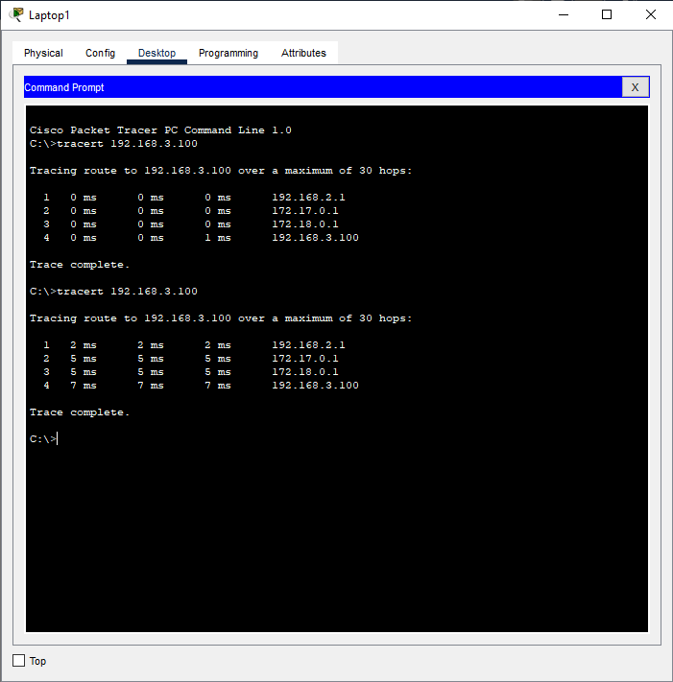

Выполнения команды sh ip ro
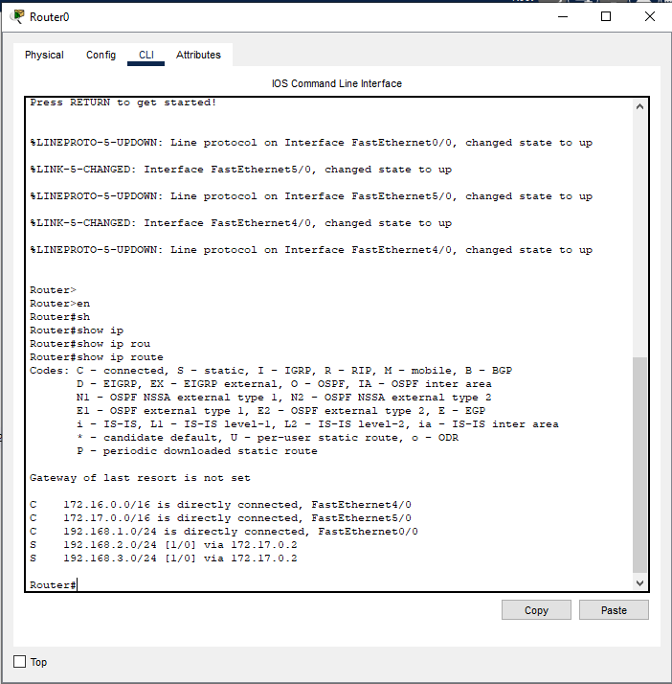
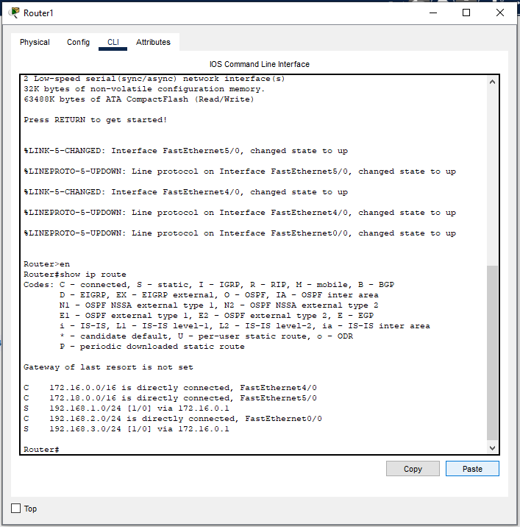
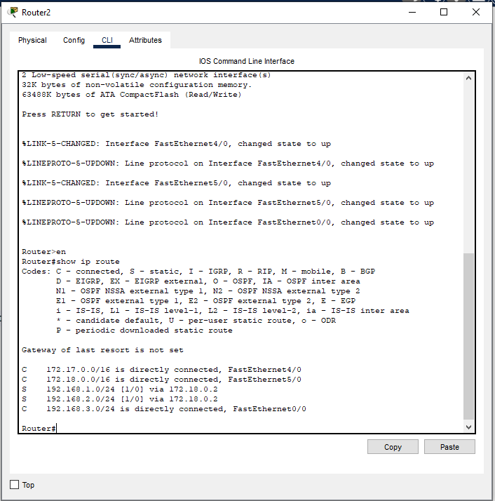
Динамическая маршрутизация RIP
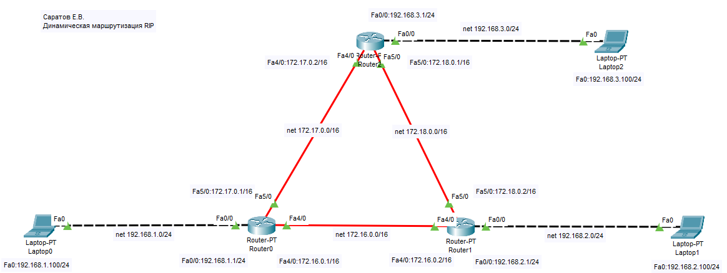
Выбран протокол RIP, т.к. сеть небольшая и проще применить и настроить этот протокол.
Трассировка
с Laptop0 — трассировку 192.168.2.100
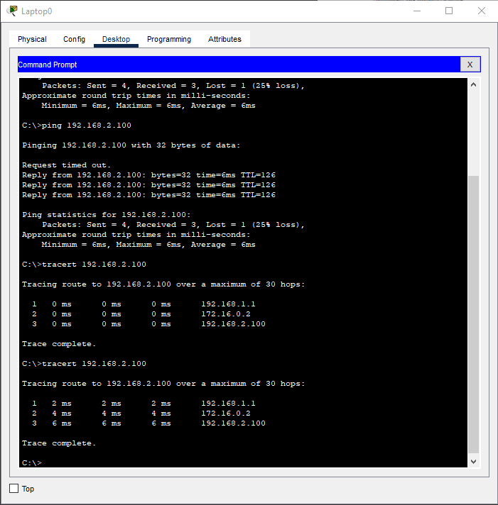

Laptop2 — 192.168.1.100
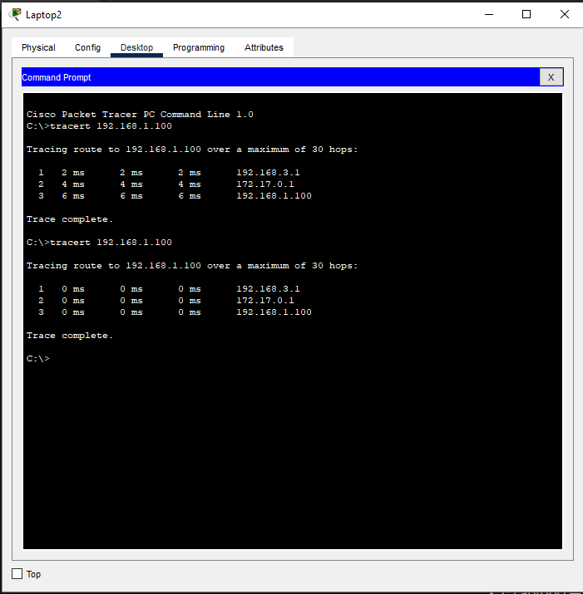
Laptop1 — 192.168.3.100
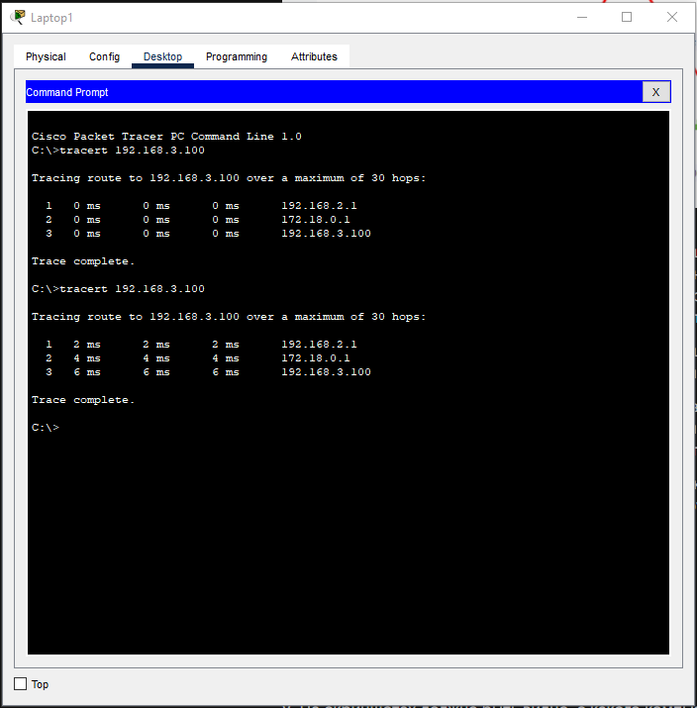

Выполнения команды sh ip ro
